NASTAVA NA DALJINU, 2. RAZRED
NASTAVNA JEDINICA: SABAH NAMAZ 3, JUTARNJA MOLITVA
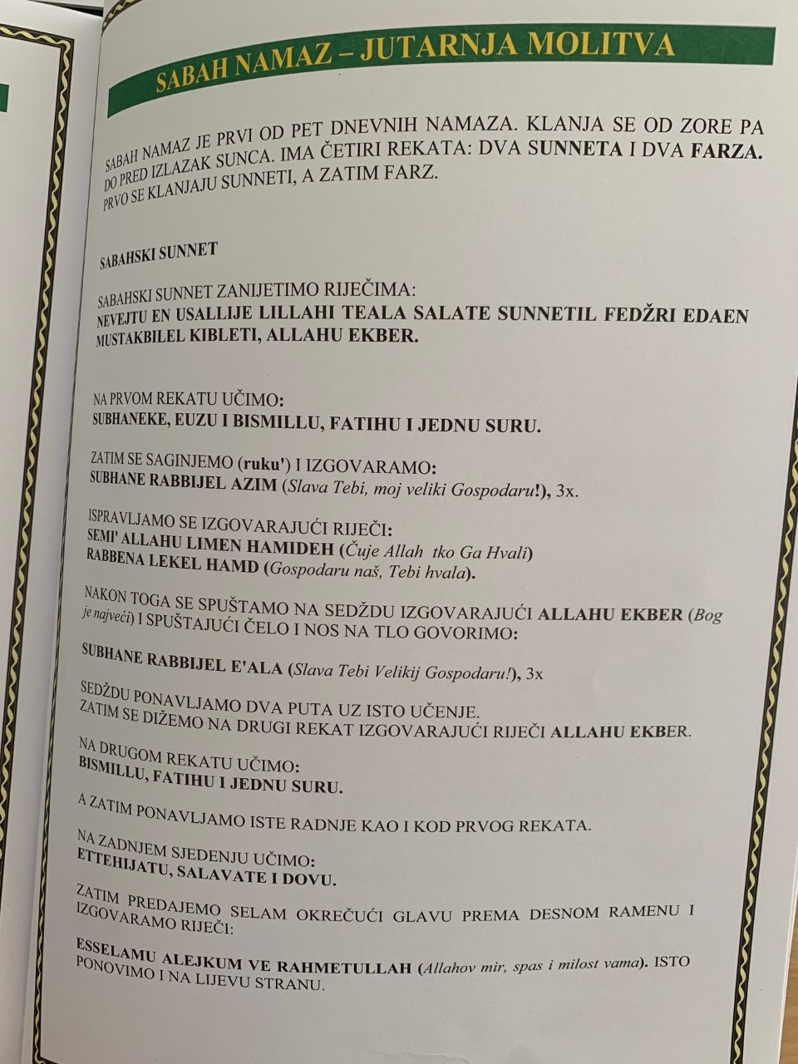
DRAGI UČENICI, U VAŠIM UDŽBENICIMA NA STRANI 53 IMATE TEKST O SABAH NAMAZU, JUTARNJOJ MOLITVI.
NA VAMA JE ZADATAK BIO PROŠLI TJEDAN DA ODREĐENI TEKST PREPIŠETE I NAUČITE GA, A OVAJ TEDAN ĆETE ISPOD DODATI SLJEDEĆI TEKST:
NA RUKU'U (PREGIBANJU) 3 PUTA IZGOVARAMO: SUBHANE RABBIJEL AZIM
POTOM SE USPRAVIMO I IZGOVORIMO RIJEČI: SEMIALLAHU LIMEN HAMIDEH, RABBENA LEKEL HAMD, ALLAKHU EKBER
ONDA SE SPUSTIMO NA SEDŽDU I 3 PUTA IZGOVORIMO: SUBHANE RABBIJEL E'ALA
(PREPISANI TEKST FOTOGRAFIRATI I POSLATI VJEROUČITELJU, TE GA NAUČITI NAPAMET, JER JE POTREBAN KROZ CIJELI ŽIVOT.)
Možete pogledati i video na: https://youtu.be/zcrDqClcZGM

